



**عنوان:**

اعتبارسنجی افزایش سرعت همگرایی بر روی کد غیر لزج

|  |  |  |
| --- | --- | --- |
| **نویسندگان** | مرتضی نامور |  |
| **تاریخ تنظیم سند** | 7/1/1397 | |
| **شناسه سند** | **MC5F001F1** | |

**فهرست مطالب**

فصل 1- مشخصات کد، شبکه های استفاده شده و آزمایشات 1

فصل 2- جزئیات دقیق هندسه های مورد استفاده جهت اعتبارسنجی کد 5

فصل 3- نتایج آزمایش های انجام شده جهت اعتبار سنجی کد حاضر 7

# مشخصات کد، شبکه های استفاده شده و آزمایشات

* + - * 1. بحث و بررسی پیرامون هر روش بدون شک به اعمال آن بر روی نمونه های مختلف و برای شرایط متفاوت و ارائه نتایج حاصله از آن بستگی دارد. در مورد روش های عددی سعی می شود نتایج برای نمونه مسائلی ارائه گردد که بصورت تجربی یا تئوری نتایج آنها موجود باشد تا بتوان در مورد عملکرد صحیح آن روش اظهار نظر کرد. بر این اساس آزمایشات مختلفی در نظر گرفته شده است تا علاوه بر اعتبار سنجی کدهای تدوین شده بتوان در مورد دقت و کارآمدی هر کدام و مقایسه آنها بحث و بررسی نمود. همچنین تعدادی شبکه محاسباتی تولید شده است که تا جای ممکن سعی می شود برای هر کدام از آزمایشات عددی تنها از این شبکه ها استفاده شود تا هنگام مقایسه روش های مختلف با دقت بیشتری بتوان نتیجه گیری نمود. لازم به ذکر است جزئیات دقیق آزمایشات و شبکه های محاسباتی مورد استفاده در جداول (2) و (3) آورده شده اند. همچنین جهت دسترسی به شبکه ها و اطلاعات دادهای مورد استفاده می توان به سایت مربوط به مجموعه کدهای حاضر مراجعه نمود. در پایان لازم است توجه شود کد مربوط به نتایج حاضر داری مشخصات ارائه شده در جدول (1) می باشد.

1. مشخصات کد

|  |  |  |
| --- | --- | --- |
| **ردیف** | **مشخصات کد پیاده سازی شده** | |
| **1** | **بعد شبکه** | **دوبعدی** |
| **2** | **نوع شبکه** | **بی سازمان** |
| **3** | **ساختار داده ای شبکه** | **ضلع محور** |
| **4** | **روش حجم محدود** | **سلول مرکز** |
| **5** | **نوع معادلات** | **غیرلزج** |
| **6** | **الگوریتم حل** | **چگالی محور** |
| **7** | **گسسته سازی بخش زمانی** | **صریح-رانگ کوتا** |
| **8** | **گسسته سازی بخش جابجایی** | **AUSM** |

1. آزمایشات انجام شده برای اعتبارسنجی کد حاضر

|  |  |  |  |  |  |
| --- | --- | --- | --- | --- | --- |
| **شماره آزمایش** | **عدد ماخ** | **زاویه حمله** | **عنوان هندسه** | **روش تسریع همگرایی** | **شبکه مورد استفاده** |
| 2P1 | 0.5 | 0.0 | NACA0012 | **آنتالپی میراکننده** | 2I004 |
| 2P2 | 0.5 | 0.0 | NACA0012 | **هموار سازی باقی مانده ها (صریح )** | 2I004 |
| 2P3 | 0.5 | 0.0 | Naca0012 | **هموار سازی باقی مانده ها (ضمنی)** | 2I004 |

1. شبکه های مورد استفاده

|  |  |  |  |  |  |  |
| --- | --- | --- | --- | --- | --- | --- |
| **شماره شبکه** | **عنوان هندسه** | **نوع سلول ها** | **تعداد سلول ها** | **تعداد نقاط** | **تعداد نقاط روی دیوار** | **تعداد نقاط روی مرز دوردست** |
| 2I004 | NACA0012 | مثلثی | 3218 | 1679 | 100 | 40 |

# جزئیات دقیق هندسه های مورد استفاده جهت اعتبارسنجی کد

## 2I004

|  |
| --- |
|  |
| 1. نمای نزدیک و دورشبکه |

# نتایج آزمایش های انجام شده جهت اعتبار سنجی کد حاضر

## 2P1

در روش آنتالپی میراکننده به هریک از معادلات یک ترم میراکنندگی که متناسب با اختلاف آنتاپی هر سلول با آنتالپی جریان آزاد است اضافه می‌شود. این ترم میراکنندگی در حالت پایا از بین می‌رود و در نتیجه در جواب حل پایا تاثیری ندارد. بنابراین روش آنتالپی میراکننده فقط برای حل پایا مناسب است. همچنین اگر جریان دارای لزجت باشد یا جریان توربولانس باشد به دلیل اتلاف انرژی آنتالپی در حالت پایا با آنتالپی جریان آزاد برابر نیست بنابراین این روش برای جریان‌های لزج و مغشوش مناسب نیست. ‌برای بررسی کارایی این روش مسئله مورد نظر را با اعمال آنتالپی میراکننده با  حل می‌کنیم. برای اجرای روش آنتالپی میراکننده ضریب میراکنندگی را  قرار می‌دهیم و چون جریان زیرصوت است مقدار  است. در ‏شکل (2) چگونگی همگرایی روش بشفورث-مولتون با آنتالپی میراکننده و بدون آنتالپی میراکننده و مقدار باقیمانده‌ی معادله‌ی جرم در هر تکرار نشان داده شده است. همانطور که در این شکل دیده می‌شود با به کار بردن روش آنتالپی میراکننده با ضریب میراکنندگی 15/0 می‌توان تعداد تکرارهای لازم برای همگرایی را 16100 تکرار به 9524 تکرار رساند. با اعمال این روش زمان محاسبات 57 ثانیه می‌باشد. در ‏شکل (3) مقدار باقیمانده‌ی معادله‌ی جرم بر اساس زمان آورده شده است. با توجه به اینکه هزینه محاسباتی روش آنتالپی میراکننده زیاد نیست با اعمال این روش می‌توان سرعت همگرایی را تقریباً 38/1 برابر کرد. برای اینکه اعمال روش آنتالپی میراکننده جواب را با دقت مناسب ایجاد کند باید سلول‌ها به اندازه‌ی کافی کوچک باشد تا در حین حل عددی تولید آنتروپی نداشته باشیم و آنتالپی در حالت نهایی در تمام سلول‌ها با آنتالپی جریان آزاد یکسان شود. برای بررسی دقت نتایج در ‏شکل (4) کانتور فشار و در ‏شکل (5) نیز ضریب فشار  در اطراف ایرفویل که طبق روش بشفورث-مولتون با اعمال آنتالپی میراکننده محاسبه شده، نشان داده می‌شود. همانطور که در این شکل‌ها دیده می‌شود با اعمال آنتالپی میراکننده دقت نتایج تغییر چشمگیری پیدا نمی‌کند. همانطور که گفته شد ضریب میراکنندگی در کارایی روش آنتالپی میراکننده تاثیر زیادی دارد. برای بررسی تاثیر این پارامتر مسئله با مقادیر مختلف  حل می‌شود و تعداد تکرارهای لازم و زمان محاسباتی در هر حالت مشخص می‌گردد. در ‏شکل (6) تعداد تکرارهای لازم برای همگرایی و مقدار باقیمانده‌ی معادله‌ی جرم در روش آنتالپی میراکننده با مقادیر مختلف  نشان داده شده است. در ‏شکل (7) مقدار باقیمانده معادله‌ی جرم براساس زمان آورده شده است. زمان همگرایی روش با مقادیر مختلف  نیز در ‏جدول (4)بیان شده است.

1. زمان همگرایی روش آنتالپی میراکننده با مقادیر مختلف

|  |  |
| --- | --- |
| زمان (ثانیه) | ضریب میراکنندگی |
| 57 | 1/0 |
| 67 | 15/0 |
| 71 | 2/0 |

* + - * 1. همانطور که در جدول (3) و ‏شکل (6) و ‏شکل (7) دیده می‌شود اگر ضریب میراکنندگی کم باشد روش آنتالپی میراکننده کارایی مناسبی ندارد. ولی این به این معنی نیست که هرچقدر ضریب میراکنندگی بزرگتر انتخاب شود کارایی روش بهتر است. بلکه ضریب میراکنندگی یک مقدار بهینه دارد که برای داشتن بهترین کارایی باید این ضریب بهینه انتخاب شود. در اینجا با مقدار  کارایی روش مناسب است.

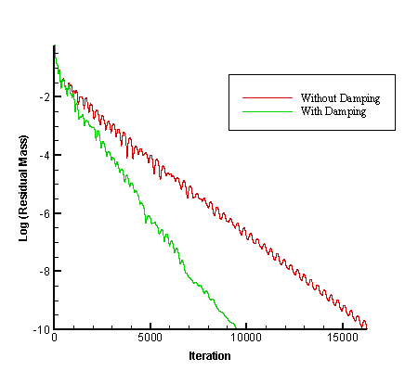

1. مقدار باقیمانده‌ی معادله‌ی جرم در هر تکرار با و بدون آنتالپی میراکننده

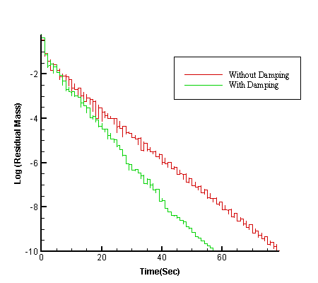

1. مقدار باقیمانده‌ی معادله‌ی جرم در زمان با و بدون آنتالپی میراکننده

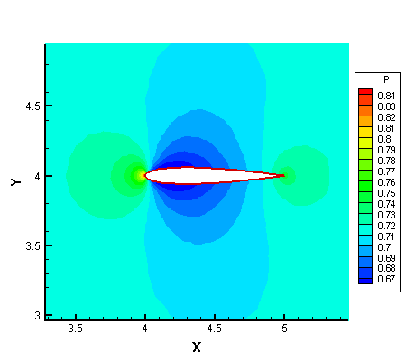

1. کانتور فشار در اطراف ایرفویل با آنتالپی میراکننده

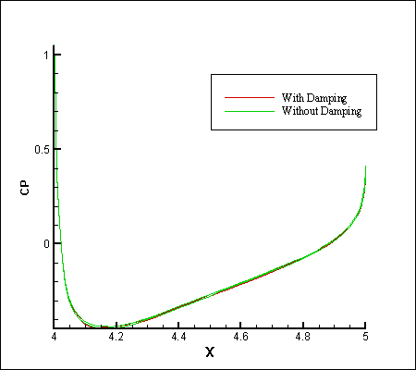

1. ضریب فشار در اطراف ایرفویل با و بدون آنتالپی میراکننده

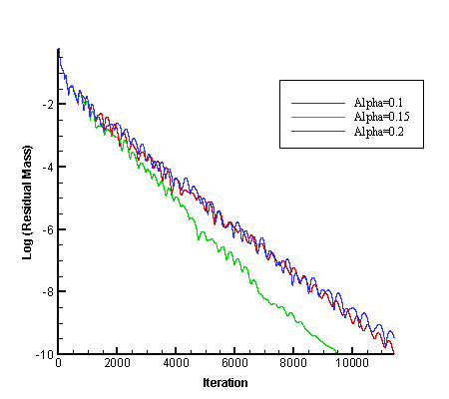

1. مقدار باقیمانده‌ی معادله‌ی جرم در هر تکرار با آنتالپی میراکننده و مقادیر مختلف 

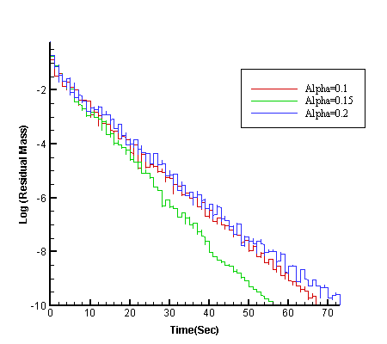

1. مقدار باقیمانده‌ی معادله‌ی جرم در زمان با آنتالپی میراکننده و مقادیر مختلف 

## 2P2

روش هموارسازی مانده‌های صریح باقیمانده در هر سلول از شبکه به کمک باقیمانده‌های سلول‌های همسایه‌ی آن به طور صریح هموارسازی می‌گردد و به این ترتیب دامنه‌ی پایداری را افزایش می‌دهد. در روش هموارسازی مانده‌های صریح نمی‌توان ضریب هموارسازی را خیلی بزرگ انتخاب کرد در نتیجه این روش علیرغم سادگی در پیاده‌سازی کارایی خیلی خوبی ندارد و دامنه‌پایداری را به وسیله‌ی این روش نمی‌توان خیلی افزایش داد. با بکار بردن این روش با ضریب هموارسازی  در روش‌ بشفورث-مولتون دامنه‌ی پایداری به اندازه‌ی 6/0 واحد افزایش می‌یابد. به این ترتیب مسئله با روش بشفورث-مولتون با  حل می‌گردد. در ‏شکل (8) چگونگی همگرایی روش بشفورث-مولتون با هموارسازی مانده‌های صریح و بدون آن و مقدار باقیمانده‌ی معادله‌ی جرم در هر تکرار نشان داده شده است. همانطور که در این شکل دیده می‌شود با به کار بردن روش هموارسازی مانده‌های صریح با  می‌توان تعداد تکرارهای لازم برای همگرایی را 16100 تکرار به 10371 تکرار رساند که این به دلیل گام زمانی بزرگتر است. با اعمال این روش زمان محاسبات 54 ثانیه می‌باشد. در ‏شکل (9) ‏شکل (3) مقدار باقیمانده‌ی معادله‌ی جرم بر اساس زمان آورده شده است. به کار بردن روش هموارسازی مانده‌های صریح هیچ تاثیری در دقت روش ندارد برای نشان دادن دقت این روش در ‏شکل (10) کانتور فشار آورده شده و در ‏شکل (11) نیز ضریب فشار در اطراف ایرفویل که طبق روش بشفورث-مولتون با اعمال هموارسازی مانده‌های صریح محاسبه شده با حالت بدون هموارسازی مقایسه شده است.

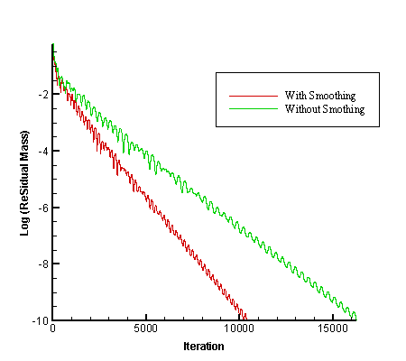

1. مقدار باقیمانده‌ی معادله‌ی جرم در هر تکرار با و بدون هموارسازی مانده‌های صریح

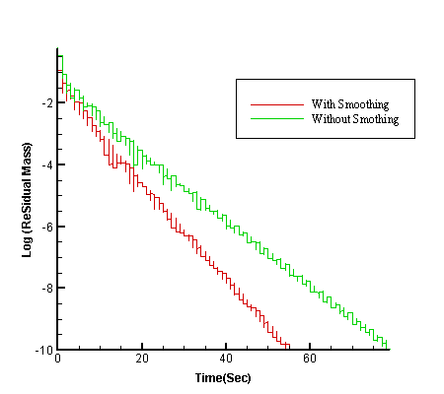

1. مقدار باقیمانده‌ی معادله‌ی جرم در زمان با و بدون هموارسازی مانده‌های صریح

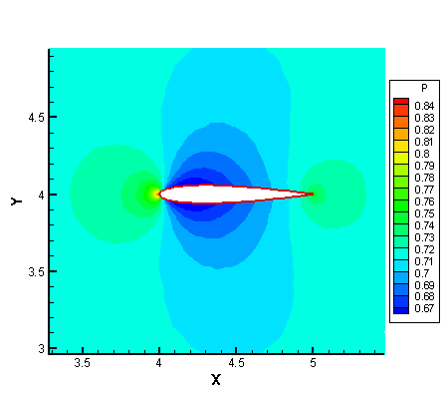

1. کانتور فشار در اطراف ایرفویل با هموارسازی مانده‌های صریح

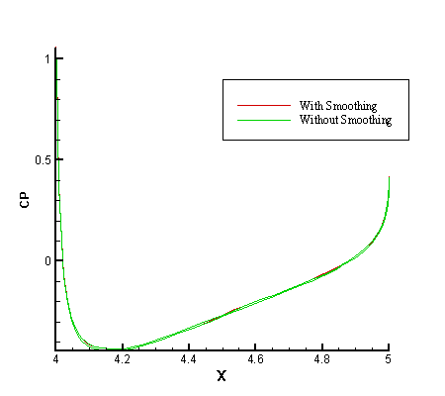

1. ضریب فشار در اطراف ایرفویل با و بدون هموارسازی مانده‌های صریح
   * 1. 2P3
        + 1. در روش هموارسازی مانده‌های ضمنی باقیمانده در هر سلول از شبکه به کمک باقیمانده‌های سلول‌های همسایه‌ی آن به طور ضمنی هموارسازی می‌گردد و به این ترتیب دامنه‌ی پایداری افزایش می‌یابد. در هموارسازی ضمنی مانده‌ها ضریب هموارسازی را به اندازه‌ی مناسبی می‌توان بزرگ در نظر گرفت. در نتیجه می‌توان دامنه پایداری را به طور چشمگیری افزایش داد. در این روش می‌توان ضریب هموارسازی را در تمام سلول‌ها ثابت یا در هر سلول و در جهت‌های مختلف، متفاوت در نظر گرفت. در مسئله‌ی مورد بررسی چون کشیدگی شبکه زیاد نیست ضریب هموارسازی در تمام سلول‌ها و در همه‌ی جهت‌ها ثابت در نظر گرفته می‌شود. برای کارایی مناسب دستگاه معادلات خطی مربوط به هموارسازی مانده‌های ضمنی توسط روش GMRES حل می‌گردد. . با بکار بردن این روش با ضریب هموارسازی  در روش‌ بشفورث-مولتون دامنه‌ی پایداری به اندازه‌ی 5/1 واحد افزایش می‌یابد. به این ترتیب مسئله با روش بشفورث-مولتون با  حل می‌گردد. در‏شکل (12) چگونگی همگرایی روش بشفورث-مولتون با هموارسازی مانده‌های ضمنی و بدون آن و مقدار باقیمانده‌ی معادله‌ی جرم در هر تکرار نشان داده شده است. همانطور که در این شکل دیده می‌شود با به کار بردن روش هموارسازی مانده‌های ضمنی با  می‌توان تعداد تکرارهای لازم برای همگرایی را 16100 تکرار به 6771 تکرار رساند که این به دلیل گام زمانی بزرگتر است. با اعمال این روش زمان محاسبات 49 ثانیه می‌باشد. در ‏شکل (13) ‏ مقدار باقیمانده‌ی معادله‌ی جرم بر اساس زمان آورده شده است. با توجه به این دو شکل مشخص می‌شود که روش هموارسازی مانده‌های ضمنی به شدت تعداد تکرارها را کاهش می‌دهد اما چون زمان محاسبات مربوط به هموارسازی ضمنی زیاد است، زمان همگرایی به این شدت کاهش پیدا نمی‌کند. روش هموارسازی ضمنی نیز تاثیری در دقت حل معادلات نداراد و خطای اضافی به سیستم وارد نمی‌کند. برای بررسی این موضوع در ‏شکل (14) کانتور فشار در اطراف ایرفویل ترسیم شده است. در‏شکل (15) نیز ضریب فشار در اطراف ایرفویل که طبق روش بشفورث-مولتون با اعمال هموارسازی مانده‌های ضمنی محاسبه شده با ضریب فشار بدون هموارسازی مقایسه شده است همانطور که مشخص است این دو نمودار کاملاً بر هم منطبق هستند.

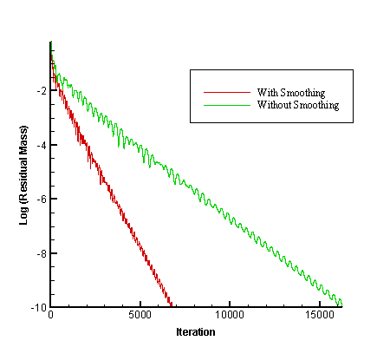

1. مقدار باقیمانده‌ی معادله‌ی جرم در هر تکرار با و بدون هموارسازی مانده‌های ضمنی

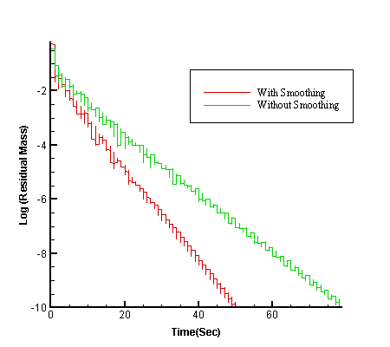

1. مقدار باقیمانده‌ی معادله‌ی جرم در زمان با و بدون هموارسازی مانده‌های صریح

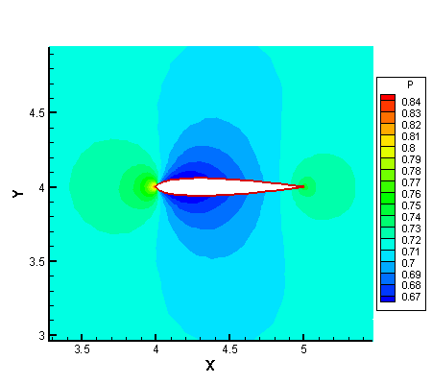

1. کانتور فشار در اطراف ایرفویل با هموارسازی مانده‌های ضمنی

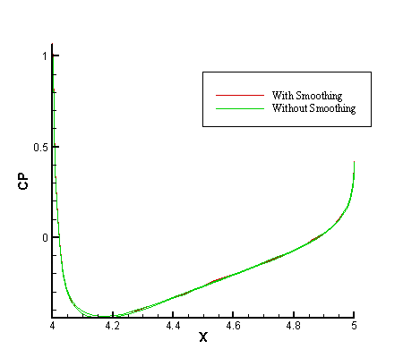

1. ضریب فشار در اطراف ایرفویل با و بدون هموارسازی مانده‌های ضمنی

## نتیجه‌گیری نهایی

* با اعمال آنتالپی میراکننده به معادلات ناویر استوکس غیرلزج برای جریان آرام می‌توان در تعداد تکرار کمتری به حل پایا رسید و سرعت همگرایی را حدود 38/1 برابر افزایش داد.
* روش آنتالپی میراکننده فقط برای حل معادلات غیرلزج و جریان آرام قابل استفاده است. هم‌چنین این روش وقتی استفاده می‌شود که حل پایا مورد نظر است.
* در روش هموارسازی مانده‌های صریح نمی‌توان ضریب هموارسازی را خیلی بزرگ انتخاب کرد و در نتیجه دامنه‌ی پایداری خیلی افزایش پیدا نمی‌کند. با اعمال هموارسازی مانده‌های صریح با ضریب هموارسازی 16/0 در روش بشفورث-مولتون دامنه‌ی پایداری حدود 6/0 افزایش پیدا می‌کند و در نتیجه می‌توان با بزرگتر گرفتن گام زمانی سرعت محاسبات را حدوداً 46/1 برابر کرد.
* روش هموارسازی مانده‌های صریح در شبکه‌هایی که دارای کشیدگی زیاد هستند مثل جریان‌های مغشوش کارایی مناسبی ندارد.
* در روش هموارسازی مانده‌های ضمنی می‌توان ضریب هموارسازی را به مقدار مناسب بزرگ اختیار کرد که این باعث می‌گردد دامنه‌ی پایداری به شدت افزایش یابد. در روش بشفورث-مولتون با اعمال هموارسازی مانده‌های ضمنی با ضریب هموارسازی 20 می‌توان دامنه‌ی پایداری را 5/1 واحد افزایش داد. به این ترتیب سرعت محاسبات حدود 6/1 برابر می‌شود.
* روش هموارسازی مانده‌های ضمنی در صورتی که ضریب هموارسازی در جهت‌های مختلف براساس کشیدگی شبکه تعیین شود، قابل استفاده برای شبکه‌های کشیده نیز می‌باشد.